**SOLUCION TAREA 2**

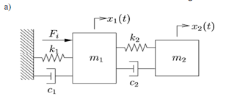

Para m1:

$$\boxed{m_{1}\ddot{x_{1}}=F_{1}-k_{1}x_{1}-c_{1}\dot{x_{1}}+k_{2}\left(x_{2}-x_{1}\right)+c_{2}\left(\dot{x_{2}}-\dot{x_{1}}\right)}$$

Para m2:

$$\boxed{m_{2}\ddot{x_{2}}=-k_{2}\left(x_{2}-x_{1}\right)-c_{2}\left(\dot{x_{2}}-\dot{x_{1}}\right)}$$

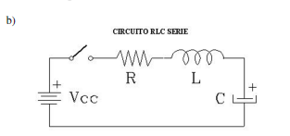

$$\boxed{V_{cc}=iR+L\frac{di}{dt}+\frac{1}{C}\int{idt}}$$

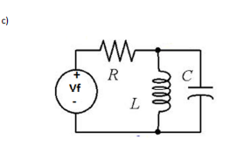

Para la malla Vf, R y L suponemos una corriente en el sentido a las manecillas del reloj i1 y para la malla que contiene a C y a L será i2 en sentido de las manecillas del reloj.

$$\boxed{V_{f}=i_{1}R+L\frac{d\left(i_{1}-i_{2}\right)}{dt}}$$

$$\boxed{\frac{1}{C}\int{i_{2}dt}=L\frac{d\left(i_{2}-i_{1}\right)}{dt}}$$

O también en el nodo donde se une la resistencia, inductancia y la conductancia, se tiene una corriente $i_{1}$ que circule por R, entrando al nodo, y dos corrientes que salen del mimo asi: una corriente $i_{2}$ que circula por la capacitancia C y una corriente $i_{3}$, que circula por la inductancia L. Por ley de nodos se tiene que:

$$i_{1}=i_{2}+i_{3}$$

$$\boxed{\frac{V_{f}-V_{L}}{R}=\frac{1}{L}\int{V_{L}dt}+C\frac{dV_{C}}{dt}}$$

$$V_{L}=V_{C}$$

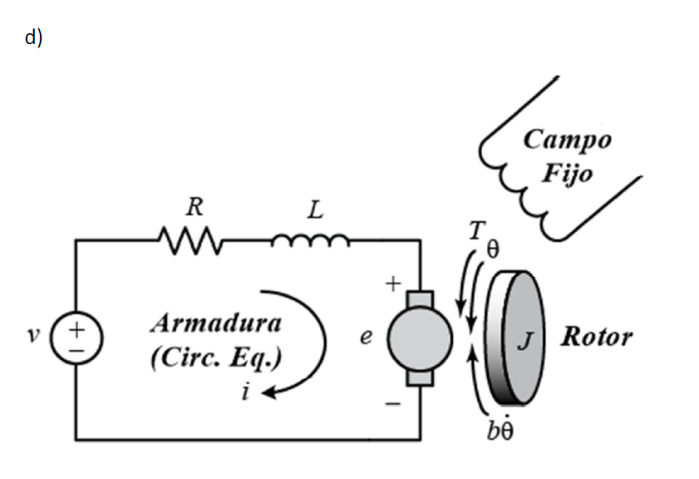

$$\boxed{V=iR+L\frac{di}{dt}+e}$$

$$\boxed{e=K_{b}\dot{θ}}$$

$$\boxed{T=K_{p}i}$$

$$\sum{T}=J\ddot{θ}$$

$$\boxed{J\ddot{θ}=T-b\dot{θ}}$$

**2.**

**a)**

$$m_{1}s^{2}X_{1}=F-k_{1}X_{1}-c_{1}sX_{1}+k_{2}\left(X_{2}-X_{1}\right)+c_{2}s(X_{2}-X_{1})$$

$$X_{1}\left(m_{1}s^{2}+s\left(c_{1}+c_{2}\right)+k_{1}+k_{2}\right)=F+X_{2}\left(c_{2}s+k_{2}\right)$$

$$m_{2}s^{2}X_{2}=-k_{2}\left(X_{2}-X_{1}\right)-c_{2}s(X_{2}-X_{1})$$

$$X_{2}=\frac{X_{1}\left(k_{2}+c_{2}s\right)}{m_{2}s^{2}+c_{2}s+k_{2}}$$

$$X_{1}\left(m_{1}s^{2}+s\left(c_{1}+c_{2}\right)+k_{1}+k_{2}\right)=F+\frac{X_{1}{\left(c_{2}s+k_{2}\right)}^{2}}{m_{2}s^{2}+c_{2}s+k_{2}}$$

$$X_{1}\left(m_{1}s^{2}+s\left(c_{1}+c_{2}\right)+k_{1}+k_{2}-\frac{{\left(c_{2}s+k_{2}\right)}^{2}}{m_{2}s^{2}+c_{2}s+k_{2}}\right)=F$$

$$X_{1}\left(\frac{\left(m_{1}s^{2}+s\left(c_{1}+c_{2}\right)+k_{1}+k_{2}\right)\left(m_{2}s^{2}+c_{2}s+k_{2}\right)-{\left(c_{2}s+k_{2}\right)}^{2}}{m_{2}s^{2}+c_{2}s+k_{2}}\right)=F$$

$$\boxed{\frac{X_{1}}{F}=\frac{m_{2}s^{2}+c_{2}s+k_{2}}{\left(m_{1}s^{2}+s\left(c_{1}+c_{2}\right)+k_{1}+k_{2}\right)\left(m_{2}s^{2}+c_{2}s+k_{2}\right)-{\left(c_{2}s+k_{2}\right)}^{2}}}$$

$$\frac{X_{2}}{F}=\frac{\left(m_{2}s^{2}+c_{2}s+k_{2}\right)\left(c_{2}s+k_{2}\right)}{\left(\left(m_{1}s^{2}+s\left(c_{1}+c_{2}\right)+k_{1}+k_{2}\right)\left(m_{2}s^{2}+c_{2}s+k_{2}\right)-{\left(c_{2}s+k_{2}\right)}^{2} \right)\left(m_{2}s^{2}+c_{2}s+k_{2}\right)}$$

$$\boxed{\frac{X_{2}}{F}=\frac{\left(c_{2}s+k_{2}\right)}{\left(\left(m_{1}s^{2}+s\left(c_{1}+c_{2}\right)+k_{1}+k_{2}\right)\left(m_{2}s^{2}+c_{2}s+k_{2}\right)-{\left(c_{2}s+k_{2}\right)}^{2} \right)}}$$

**b)**

$$V_{cc}=IR+LsI+\frac{I}{Cs}$$

$$V_{cc}=I\left(R+Ls+\frac{1}{Cs}\right)$$

$$\frac{I}{V_{cc}}=\frac{1}{R+Ls+\frac{1}{Cs}}$$

$$\boxed{\frac{I}{V_{cc}}=\frac{Cs}{LCs^{2}+RCs+1}}$$

$$V_{cc}=IR+V_{L}+\frac{I}{Cs}$$

$$I=\frac{V_{L}}{s}L$$

$$V_{cc}=\frac{V_{L}}{s}RL+V_{L}+\frac{{LV}_{L}}{Cs^{2}}$$

$$V_{cc}=V_{L}\left(\frac{L}{Cs^{2}}+\frac{RL}{s}+1\right)$$

$$\frac{V_{L}}{V_{cc}}=\frac{1}{\frac{L}{Cs^{2}}+\frac{RL}{s}+1}$$

$$\boxed{\frac{V_{L}}{V_{cc}}=\frac{Cs^{2}}{Cs^{2}+RLCs+L}}$$

$$V_{cc}=V_{R}+Ls\frac{V_{R}}{R}+\frac{V_{R}}{RCs}$$

$$V_{cc}=V_{R}\left(1+\frac{Ls}{R}+\frac{1}{RCs}\right)$$

$$V_{cc}=V_{R}\left(1+\frac{Ls}{R}+\frac{1}{RCs}\right)$$

$$\frac{V_{R}}{V_{cc}}=\frac{1}{1+\frac{Ls}{R}+\frac{1}{RCs}}$$

$$\boxed{\frac{V_{R}}{V_{cc}}=\frac{RCs}{LCs^{2}+RCs+1}}$$

**c)**

$$\frac{V_{f}-V_{L}}{R}=\frac{V_{L}}{Ls}+CV_{C}s$$

$$V_{L}=V_{C}$$

$$\frac{V_{f}-V_{L}}{R}=\frac{V_{L}}{Ls}+CV_{L}s$$

$$V_{f}=V_{L}\left(\frac{1}{Ls}+Cs+\frac{1}{R}\right)$$

$$\frac{V_{L}}{V_{f}}=\frac{1}{\frac{1}{Ls}+Cs+\frac{1}{R}}$$

$$\boxed{\frac{V_{C}}{V_{f}}=\frac{V_{L}}{V_{f}}=\frac{Ls}{RLCs^{2}+Ls+R}}$$

$$V_{R}=V_{f}-V_{L}$$

$$V_{L}=V_{f}-V_{R}$$

$$\frac{V_{f}-V_{R}}{V_{f}}=\frac{Ls}{RLCs^{2}+Ls+R}$$

$$1-\frac{V_{R}}{V_{f}}=\frac{Ls}{RLCs^{2}+Ls+R}$$

$$\frac{V_{R}}{V_{f}}=1-\frac{Ls}{RLCs^{2}+Ls+R}$$

$$\frac{V_{R}}{V_{f}}=\frac{RLCs^{2}+Ls+R-Ls}{RLCs^{2}+Ls+R}$$

$$\boxed{\frac{V_{R}}{V_{f}}=\frac{RLCs^{2}+R}{RLCs^{2}+Ls+R}}$$

**d)**

$$V=IR+LsI+e$$

$$e=K_{b}sθ$$

$$T=K_{p}I$$

$$Js^{2}θ=T-bsθ$$

$$T=Js^{2}θ+bsθ$$

$$Js^{2}θ+bsθ=K_{p}I$$

$$\frac{θ\left(Js^{2}+bs\right)}{K_{p}}=I$$

$$V=\frac{θ\left(Js^{2}+bs\right)}{K_{p}}R+\frac{θ\left(Js^{2}+bs\right)}{K_{p}}Ls+K_{b}sθ$$

$$V=θ\left(\frac{R\left(Js^{2}+bs\right)}{K_{p}}+\frac{Ls\left(Js^{2}+bs\right)}{K_{p}}+K_{b}s\right)$$

$$\frac{θ}{V}=\frac{1}{\frac{R\left(Js^{2}+bs\right)}{K_{p}}+\frac{Ls\left(Js^{2}+bs\right)}{K_{p}}+K_{b}s}$$

$$\boxed{\frac{θ}{V}=\frac{K_{p}}{Ls\left(Js^{2}+bs\right)+R\left(Js^{2}+bs\right)+K_{b}K_{p}s}}$$

$$\frac{W}{V}=\frac{θs}{V}$$

$$\boxed{\frac{W}{V}=\frac{sK_{p}}{Ls\left(Js^{2}+bs\right)+R\left(Js^{2}+bs\right)+K_{b}K_{p}s}}$$

$$θ=\frac{IK_{p}}{Js^{2}+bs}$$

$$e=\frac{IK_{p}K_{b}s}{Js^{2}+bs}$$

$$V=IR+LsI+\frac{IK_{p}K_{b}s}{Js^{2}+bs}$$

$$V=I\left(R+Ls+\frac{K_{p}K_{b}s}{Js^{2}+bs}\right)$$

$$\frac{I}{V}=\frac{1}{R+Ls+\frac{K_{p}K_{b}s}{Js^{2}+bs}}$$

$$\boxed{\frac{I}{V}=\frac{Js^{2}+bs}{R\left(Js^{2}+bs\right)+Ls\left(Js^{2}+bs\right)+K_{p}K_{b}s}}$$

**3)**

El modelo usando el regresar [2 2 1] viene dado por la siguiente expresión:

$$y\left(k\right)=-a_{2}y\left(k-2\right)-a_{1}y\left(k-1\right)+b_{2}u\left(k-2\right)+b_{1}u(k-1)$$

Usando el código “punto3.m” se obtuvieron los parámetros, estos son:

$$a_{2}=0.8187$$

$$a_{1}=-1.7288$$

$$b_{2}=0.0652$$

$$b_{1}=0.0697$$

La ecuación en diferencia por lo tanto es:

$$\boxed{y\left(k\right)=-0.8187y\left(k-2\right)+1.7288y\left(k-1\right)+0.0652u\left(k-2\right)+0.0697u(k-1)}$$

La transformada Z de dicho sistema viene dada por la siguiente expresión:

$$Y=-a_{2}z^{-2}Y-a_{1}z^{-1}Y+b_{2}z^{-2}U+b_{1}z^{-1}U$$

$$\frac{Y}{U}=\frac{b_{2}z^{-2}+b_{1}z^{-1}}{{1+a}_{2}z^{-2}+a_{1}z^{-1}}=\boxed{\frac{0.0652z^{-2}+0.0697z^{-1}}{1+0.8187z^{-2}-1.7288z^{-1}}}$$

Su respuesta temporal es la siguiente:

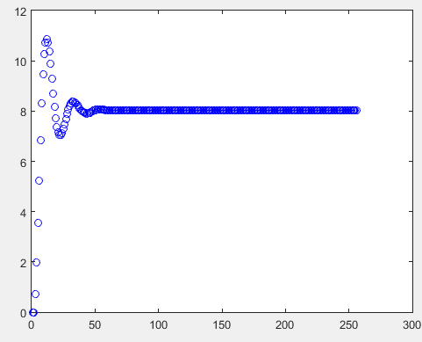

**4)**

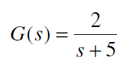

$$\frac{Y(s)}{U(s)}=\frac{2}{s+5}$$

$$Y\left(s\right)=\frac{2}{s\left(s+5\right)}=\frac{A}{s}+\frac{B}{s+5}$$

$$A={\left.\frac{2}{\left(s+5\right)}\right|}_{s=0}=\frac{2}{5}$$

$$B={\left.\frac{2}{s}\right|}_{s=-5}=-\frac{2}{5}$$

$$Y\left(s\right)=\frac{2}{s\left(s+5\right)}=\frac{2}{5s}-\frac{2}{5(s+5)}$$

$$\boxed{y\left(t\right)=\frac{2}{5}-\frac{2}{5}e^{-5t}}$$

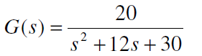

$$\frac{Y(s)}{U(s)}=\frac{20}{s^{2}+12s+30}$$

$$Y\left(s\right)=\frac{20}{s\left(s^{2}+12s+30\right)}=\frac{20}{s(s+6+\sqrt{6})(s+6-\sqrt{6})}=\frac{A}{s}+\frac{B}{s+6+\sqrt{6}}+\frac{C}{s+6-\sqrt{6}}$$

$$A={\left.\frac{20}{(s+6+\sqrt{6})(s+6-\sqrt{6})}\right|}_{s=0}=\frac{2}{3}$$

$$B={\left.\frac{20}{s(s+6-\sqrt{6})}\right|}_{s=-6-\sqrt{6}}=\frac{10}{\sqrt{6}\left(6+\sqrt{6}\right)}$$

$$C={\left.\frac{20}{s(s+6+\sqrt{6})}\right|}_{s=-6+\sqrt{6}}=\frac{10}{\sqrt{6}\left(\sqrt{6}-6\right)}$$

$$Y\left(s\right)=\frac{2}{3s}+\frac{10}{\sqrt{6}\left(6+\sqrt{6}\right)\left(s+6+\sqrt{6}\right)}+\frac{10}{\sqrt{6}\left(\sqrt{6}-6\right)\left(s+6-\sqrt{6}\right)}$$

$$\boxed{y(t)=\frac{2}{3}+\frac{10e^{-\left(6+\sqrt{6}\right)t}}{\sqrt{6}\left(6+\sqrt{6}\right)}+\frac{10e^{-\left(6-\sqrt{6}\right)t}}{\sqrt{6}\left(\sqrt{6}-6\right)}}$$

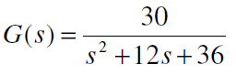

$$\frac{Y(s)}{U(s)}=\frac{30}{s^{2}+12s+36}$$

$$Y\left(s\right)=\frac{30}{s\left(s^{2}+12s+36\right)}=\frac{30}{s{\left(s+6\right)}^{2}}=\frac{A}{s}+\frac{B}{s+6}+\frac{C}{{\left(s+6\right)}^{2}}$$

$$30=A{\left(s+6\right)}^{2}+Bs\left(s+6\right)+Cs$$

$$30=A(s^{2}+12s+36)+B\left(s^{2}+6s\right)+Cs$$

$$30=s^{2}(A+B)+s\left(12A+6B+C\right)+36A$$

$$30=36A$$

$$A=\frac{30}{36}=\frac{5}{6}$$

$$0=A+B$$

$$B=-A=-\frac{5}{6}$$

$$12A+6B+C=0$$

$$C=-5$$

$$Y\left(s\right)=\frac{5}{6s}-\frac{5}{6\left(s+6\right)}-\frac{5}{{\left(s+6\right)}^{2}}$$

$$\boxed{y\left(t\right)=\frac{5}{6}-\frac{5}{6}e^{-6t}-5te^{-6t}}$$

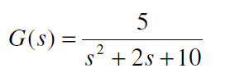

$$\frac{Y(s)}{U(s)}=\frac{5}{s^{2}+2s+10}$$

$$Y\left(s\right)=\frac{5}{s\left(s^{2}+2s+10\right)}=\frac{5}{s(s+1+3i)(s+1-3i)}=\frac{A}{s}+\frac{B}{s+1+3i}+\frac{C}{s+1-3i}$$

$$A={\left.\frac{5}{\left(s^{2}+2s+10\right)}\right|}_{s=0}=\frac{1}{2}$$

$$B={\left.\frac{5}{s(s+1-3i)}\right|}_{s=-1-3i}=\frac{5}{6i-18}$$

$$C={\left.\frac{5}{s(s+1+3i)}\right|}_{s=-1+3i}=-\frac{5}{6i+18}$$

$$Y\left(s\right)=\frac{1}{2s}+\frac{5}{\left(6i-18\right)\left(s+1+3i\right)}-\frac{5}{\left(6i+18\right)\left(s+1-3i\right)}$$

$$Y\left(s\right)=\frac{1}{2s}-\frac{1}{2}*\frac{s+2}{{\left(s+1\right)}^{2}+9}$$

$$Y\left(s\right)=\frac{1}{2s}-\frac{1}{2}\left(\frac{s+2+1-1}{{\left(s+1\right)}^{2}+9}\right)$$

$$Y\left(s\right)=\frac{1}{2s}-\frac{1}{2}\left(\frac{s+1}{{\left(s+1\right)}^{2}+9}+\frac{3*1}{3\left({\left(s+1\right)}^{2}+9\right)}\right)$$

$$\boxed{y\left(t\right)=\frac{1}{2}-\frac{1}{6}e^{-t}sin(3t)-\frac{1}{2}e^{-t}cos(3t)}$$

**5)** Las gráficas se obtienen al correr el archivo punto5.m y punto5sim.slx



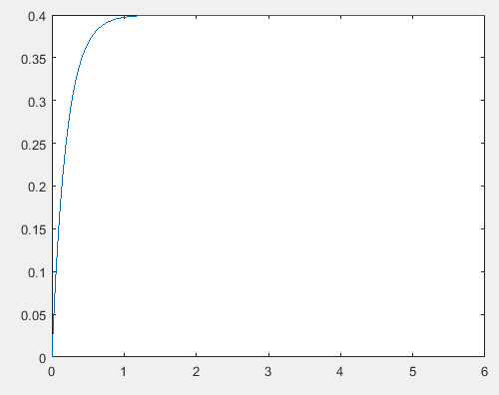

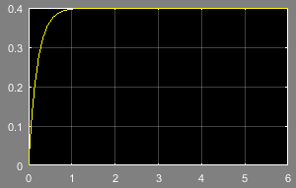



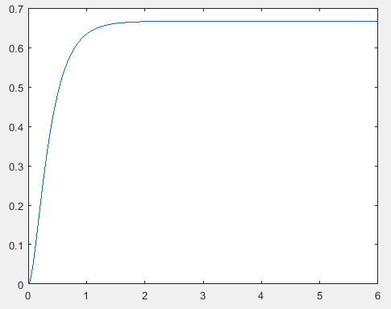

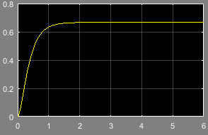



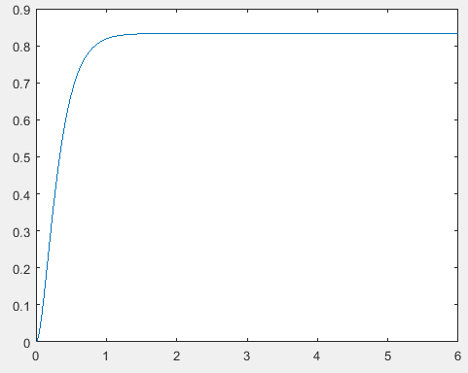

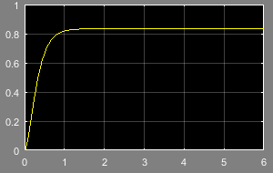



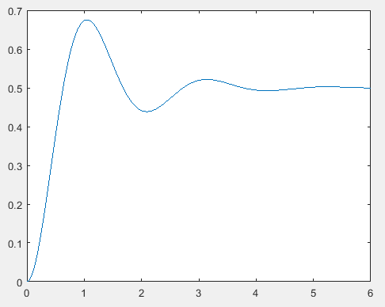

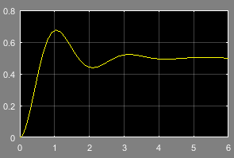

**6)**

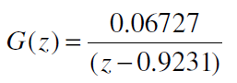

$$\frac{Y(z)}{U(z)}=\frac{0.06727}{z-0.9231}$$

$$\frac{Y\left(z\right)}{z}=\frac{0.06727}{\left(z-1\right)\left(z-0.9231\right)}=\frac{A}{\left(z-1\right)}+\frac{B}{\left(z-0.9231\right)}$$

$$A={\left.\frac{0.06727}{z-0.9231}\right|}_{z=1}=0.8747$$

$$B={\left.\frac{0.06727}{z-1}\right|}_{z=0.9231}=-0.8747$$

$$Y\left(z\right)=\frac{0.8747z}{\left(z-1\right)}-\frac{0.8747z}{\left(z-0.9231\right)}$$

$$\boxed{y\left(k\right)=0.8747-0.8747{\left(0.9231\right)}^{k}}$$

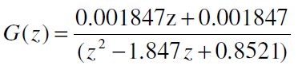

$$\frac{Y(z)}{U(z)}=\frac{0.001847z+0.001847}{z^{2}-1.847z+0.8521}$$

$$\frac{Y(z)}{z}=\frac{0.001847z+0.001847}{\left(z-1\right)\left(z^{2}-1.847z+0.8521\right)}=\frac{A}{\left(z-1\right)}+\frac{B}{\left(z-0.896\right)}+\frac{C}{\left(z-0.9509\right)}$$

$$A={\left.\frac{0.001847z+0.001847}{z^{2}-1.847z+0.8521}\right|}_{z=1}=0.723$$

$$B={\left.\frac{0.001847z+0.001847}{\left(z-1\right)\left(z-0.9509\right)}\right|}_{z=0.896}=0.613$$

$$C={\left.\frac{0.001847z+0.001847}{\left(z-1\right)\left(z-0.896\right)}\right|}_{z=0.9509}=-1.337$$

$$Y\left(z\right)=\frac{0.723z}{\left(z-1\right)}+\frac{0.613z}{\left(z-0.896\right)}+\frac{-1.337z}{\left(z-0.9509\right)}$$

$$\boxed{\boxed{y\left(k\right)=0.723+0.613{\left(0.896\right)}^{k}-1.337{\left(0.9509\right)}^{k}}}$$

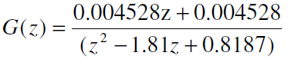

$$\frac{Y(z)}{U(z)}=\frac{0.004528z+0.004528}{z^{2}-1.81z+0.8187}$$

$$\frac{Y(z)}{z}=\frac{0.004528z+0.004528}{\left(z-1\right)\left(z^{2}-1.81z+0.8187\right)}=\frac{A}{\left(z-1\right)}+\frac{B}{\left(z-0.887\right)}+\frac{C}{\left(z-0.923\right)}$$

$$A={\left.\frac{0.004528z+0.004528}{z-1}\right|}_{z=1}=1.0408$$

$$B={\left.\frac{0.004528z+0.004528}{\left(z-1\right)\left(z-0.923\right)}\right|}_{z=0.887}=2.1$$

$$C={\left.\frac{0.004528z+0.004528}{\left(z-1\right)\left(z-0.887\right)}\right|}_{z=0.923}=-3.1412$$

$$Y\left(z\right)=\frac{1.0408z}{\left(z-1\right)}+\frac{2.1z}{\left(z-0.887\right)}-\frac{3.1412z}{\left(z-0.923\right)}$$

$$\boxed{y\left(k\right)=1.0408-3.1412{\left(0.923\right)}^{k}+2.1{\left(0.887\right)}^{k}}$$

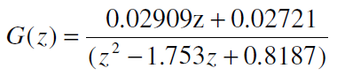

$$\frac{Y(z)}{U(z)}=\frac{0.02909z+0.02721}{z^{2}-1.753z+0.8187}$$

$$\frac{Y(z)}{z}=\frac{0.02909z+0.02721}{\left(z-1\right)\left(z^{2}-1.753z+0.8187\right)}=\frac{A}{\left(z-1\right)}+\frac{B}{\left(z-0.8765+0.225i\right)}+\frac{C}{\left(z-0.8765-0.225i\right)}$$

$$A={\left.\frac{0.02909z+0.02721}{z^{2}-1.753z+0.8187}\right|}_{z=1}=0.86$$

$$B={\left.\frac{0.02909z+0.02721}{\left(z-1\right)\left(z-0.8765-0.225i\right)}\right|}_{z=0.8765-0.225i}=-0.427-0.17i$$

$$C={\left.\frac{0.02909z+0.02721}{\left(z-1\right)\left(z-0.8765+0.225i\right)}\right|}_{z=0.8765+0.225i}=-0.427+0.17i$$

$$Y\left(z\right)=\frac{0.86z}{\left(z-1\right)}-\frac{\left(0.427+0.17i\right)z}{\left(z-0.8765+0.225i\right)}+\frac{\left(-0.427+0.17i\right)z}{\left(z-0.8765-0.225i\right)}$$

$$\boxed{y\left(k\right)=0.86-\left(0.427+0.17i\right){\left(0.8765-0.225i\right)}^{k}+\left(-0.427+0.17i\right){\left(0.8765+0.225i\right)}^{k}}$$

**7)** Las gráficas se obtienen al correr el archivo punto7.m y punto7sim.slx



